Общественное обсуждение увековечения памяти Героя Советского Союза, генерал-лейтенанта авиации Ковачевича А.Ф.
Общественное обсуждение проводится на основании Федерального закона от 21.07.2014 № 212-ФЗ «Об основах общественного контроля в Российской Федерации»», Положения о порядке организации и проведения общественных обсуждений на территории г.о. Щёлково МО, утверждённого решением Совета депутатов г.о. Щёлково от 23.12.2020 № 206/23-52-НПА, п. 5.9.1. и 5.9.2. Порядка установки и содержания мемориальных объектов на территории городского округа Щёлково, утверждённого постановлением Администрации г.о. Щёлково от 31.01.2020 № 204 (в ред. постановления от 24.09.2022 № 2542). По вопросу установки мемориального объекта должно быть проведено общественное обсуждение в соответствии с требованиями законодательства Российской Федерации и Московской области. Общественное обсуждение проводится с возможностью публичного комментирования и обсуждения.
Организатор общественного обсуждения: Комиссия по увековечению памяти выдающихся граждан и значимых событий г.о. Щёлково (далее – Комиссия).
Вопрос, вынесенный на общественное обсуждение: увековечение памяти Героя Советского Союза, генерал-лейтенанта авиации Ковачевича Аркадия Фёдоровича путём установки мемориальной доски «Улица Генерала Ковачевича».
Место увековечения: Московская область, г.о. Щёлково, р.п. Монино, мкр. Георгиевский, ул. Генерала Ковачевича, д. 3, корпус 2.
Срок проведения общественного обсуждения: с 27.03.2024 по 25.04.2024.
Подведение итогов: 26.04.2024.
Место проведения общественного обсуждения: официальный сайт Администрации г.о. Щёлково http://shhyolkovo.ru
Инициаторы увековечения:
Совет ветеранов р.п. Монино (Серажим А.М.). Тарасова А.В., житель р.п. Монино.
Предложения и замечания направлять на электронную почту Комиссии: bukanov.adm@mail.ru
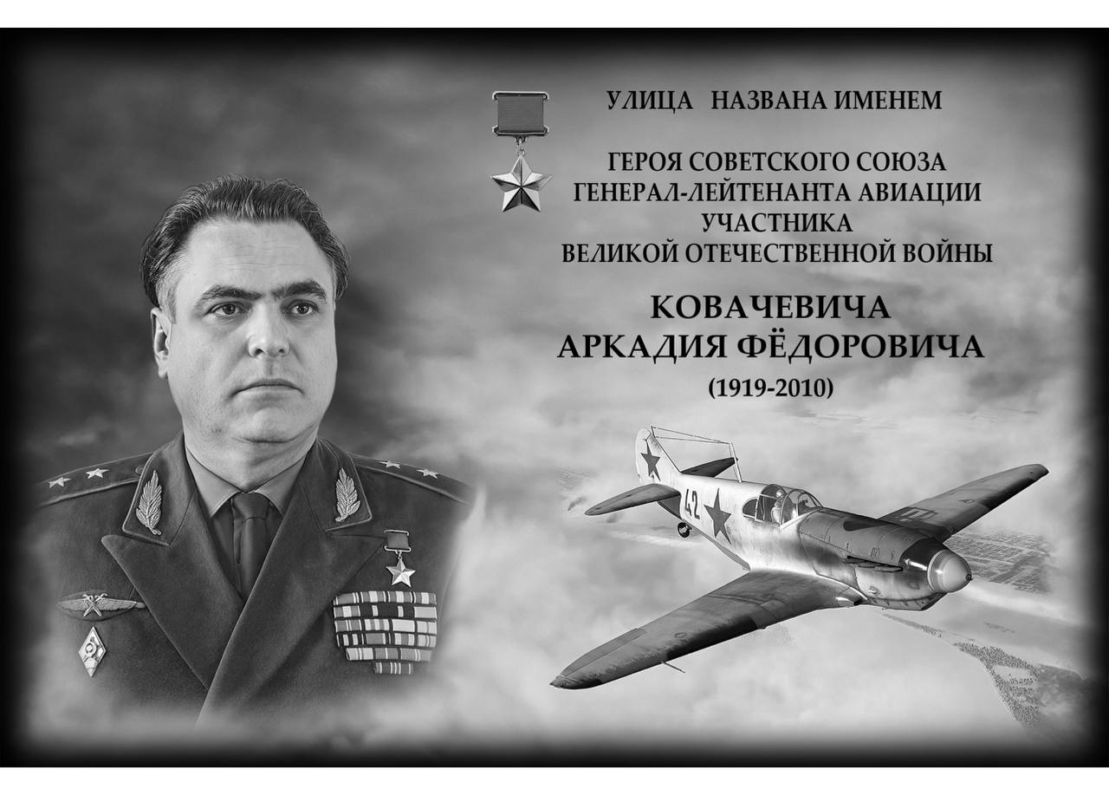
Макет

Биографическая справка

Родился 3 мая 1919 года в посёлке Ново - Миргород, ныне город Кировоградской области, в семье служащего. Окончил 3 курса техникума механизации сельского хозяйства в Кировограде, аэроклуб. С декабря 1937 года в рядах Красной Армии. В 1938 году окончил Одесскую военную авиационную школу лётчиков.
С июня 1941 года лейтенант А.Ф. Ковачевич в действующей армии. По декабрь 1942 года сражался в составе 27-го ИАП ПВО. Затем, по октябрь 1944 года, в 9-м Гвардейском ИАП.
К февралю 1943 года командир эскадрильи 9-го Гвардейского истребительного авиационного полка (268-я истребительная авиационная дивизия, 8-я Воздушная армия, Южный фронт) Гвардии старший лейтенант А. Ф. Ковачевич совершил 356 боевых вылетов, в 58 воздушных боях лично сбил 13 и в составе группы 6 самолётов противника.
1 мая 1943 года за мужество и воинскую доблесть, проявленные в боях с врагами, удостоен звания Героя Советского Союза.
Всего совершил 520 успешных боевых вылетов. Проведя более 100 воздушных боёв, сбил лично и в группе с товарищами 26 самолётов противника.
После войны продолжал служить в ВВС. В 1948 году окончил Военно - Воздушную академию, в 1954 году Военную академию Генерального штаба. Руководил местным военно-патриотическим клубом «Авиатор». Заместитель начальника Военно - Воздушной академии генерал - лейтенант авиации А.Ф. Ковачевич жил в п. Монино Московской области. Похоронен на Монинском гарнизонном кладбище.
Награждён орденами: Ленина, Октябрьской революции, Красного Знамени (трижды), Отечественной войны 1-й степени, Красной Звезды (дважды), "За службу в Вооружённых Силах СССР" 3-й степени; медалями "За боевые заслуги", "За оборону Москвы", "За оборону Сталинграда" и другими. Почётный гражданин Щёлковского района Московской области.

Источник: http://airaces.narod.ru/all13/kovachev.htm

